Задание 2

Производящая функция для пуассоновского распределения: 𝑒−λτ(1−𝑧)

Производящая функция суммы независимых случайных величин - произведение производящих функции.

Тогда производящая функция суммы трёх независимых случайных величин: 𝑒−λ1τ(1−𝑧)*𝑒−λ2τ(1−𝑧)*𝑒−λ3τ(1−𝑧)=𝑒−(λ1+λ2+λ3)(τ(1−𝑧))

Чтобы найти мат. ожидание нужно найти производную производящей функции и подставить z=1: (λ1+λ2+λ3)τ𝑒−(λ1+λ2+λ3)(τ(1−𝑧))

Отсюда (λ1+λ2+λ3)τ

Для дисперсии посчитаем вторую производную. Она равна:

(λ1+λ2+λ3)2τ2𝑒−(λ1+λ2+λ3)(τ(1−𝑧))

По формуле дисперсии:

𝐷=(λ1+λ2+λ3)2τ2−((λ1+λ2+λ3)τ)2+(λ1+λ2+λ3)τ=(λ1+λ2+λ3)τ, что равно теоретически вычисленному мат. ожиданию.

Задание 3

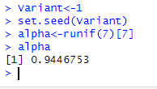

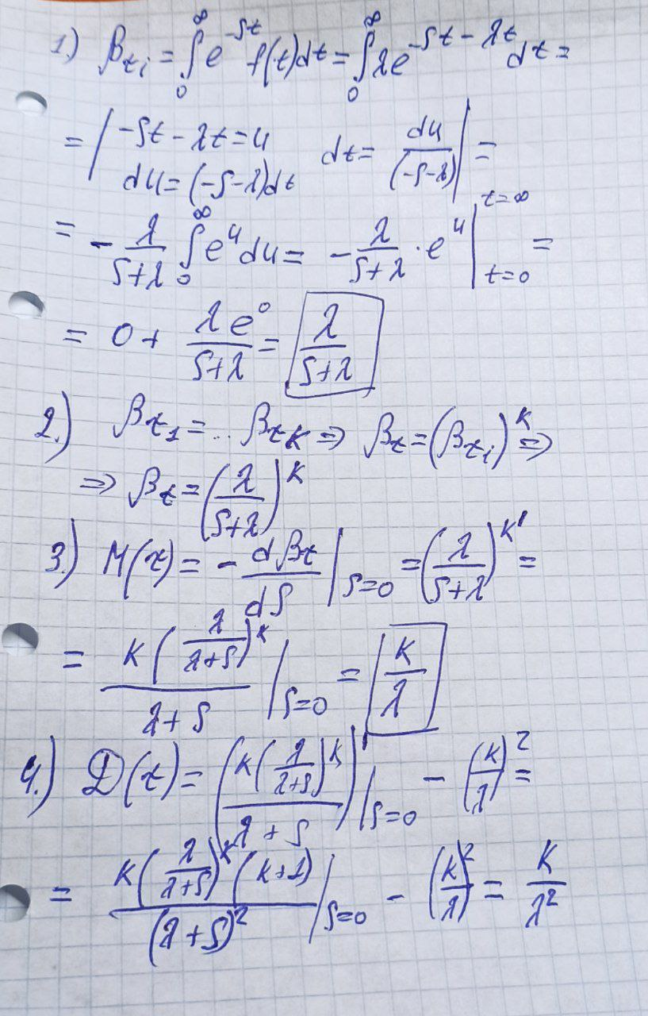

Для проверки экспериментально k = 5.

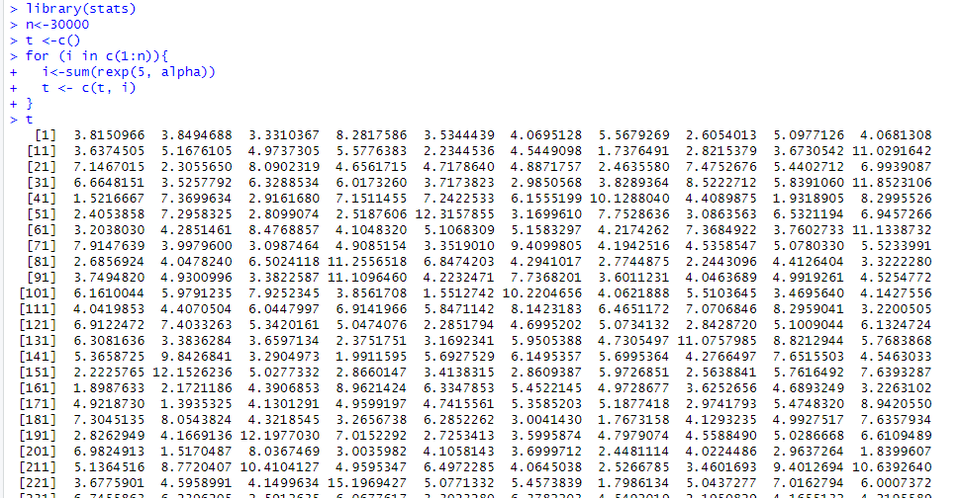

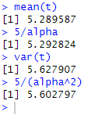

**Задание 4**

Производящая функция пуассоновского распределения для одной случайной величины. 𝑒−λτ(1−𝑧)

Мат. ожидание и дисперсия = λt.

Вычисленные ранее в задании 2 для трёх случайных величин:

Производящая функция: 𝑒−λ1τ(1−𝑧)*𝑒−λ2τ(1−𝑧)*𝑒−λ3τ(1−𝑧)=𝑒−(λ1+λ2+λ3)(τ(1−𝑧))

Производная функции: (λ1+λ2+λ3)τ𝑒−(λ1+λ2+λ3)(τ(1−𝑧))

Мат. ожидание равно производной функции при z = 1: (λ1+λ2+λ3)τ

Для дисперсии посчитаем вторую производную: (λ1+λ2+λ3)2τ2𝑒−(λ1+λ2+λ3)(τ(1−𝑧))

По формуле дисперсии: 𝐷=(λ1+λ2+λ3)2τ2−((λ1+λ2+λ3)τ)2+(λ1+λ2+λ3)τ=(λ1+λ2+λ3)τ

Аналогично, для случайных величин в кол-ве k-1:

Производящая функция: 𝑒−λ1τ(1−𝑧)*𝑒−λ2τ(1−𝑧)* … *𝑒−λk-1τ(1−𝑧)=𝑒−(λ1+λ2+ … +λk-1)(τ(1−𝑧)) Производная:

(λ1+λ2+...+λ𝑘−1)τ𝑒−(λ1+λ2+...+λ𝑘−1)(τ(1−𝑧))

Мат. ожидание:

(λ1+λ2+...+λ𝑘−1)τ

Вторая производная:

(λ1+λ2+...+λ𝑘−1)2τ2𝑒−(λ1+λ2+...+λ𝑘−1)(τ(1−𝑧))

Дисперсия:

(λ1+λ2+...+λ𝑘−1)τ

Выходит, что для k-1 случайных величин мат. ожидание и дисперсия:

(λ1+λ2+...+λ𝑘−1)τ−>

Тогда и для k случайных величин:

(λ1+λ2+...+λ𝑘)τ−>λτ

Ч.Т.Д.

**Задание 5**

